探究式学习的数学教学质量评价初探
上海市上海中学 郭子瑜
一、概述
在中国传统的教学管理中，课堂教学评价一般是以教师的“教”为中心的，评价标准也是教师的课堂教学技能、学科讲授方式、学生学业考试等方面进行评价。教师的“教”和学生的“学”是主要的评价机制，目的还是强调学生接受知识和训练技能，以实现应试的目标以及学校的升学率。
在《2017年版普通高中数学课程标准》中，强调日常教学活动评价要以教学目标的达成为依据，评价原则是重视学生数学学科核心素养的达成，重视评价的整体性与阶段性，重视过程评价，关注学生的学习态度。除了传统的书面测验外，可以采用多形式的评价形式。
笔者以新课程新教材的理念为指导，将评价工具、评价准则融入教学设计环节，对上教版《普通高中教科书 数学 必修第一册》的第四章第一节《幂函数》进行了教学评价设计与实践。

关键字：探究学习；教学评价.

二、评价方案设计
2.1课前准备——导学案的设计
在学生探究学习前，笔者先讲解了函数的定义域和值域、函数图像的作图步骤等相关知识，这是学生作图探究的基本依据。在导学案的设计环节，我们需要给学生充分多的幂函数图像，以便他们可以在众多幂函数图像中，选择自己发现的特征进行探究。
新课标中提出，希望通过高中数学课程的学习，学生能发展自主学习的能力。因此，导学案能否独立完成、完成得有质量，这是非常好的评价指标。导学案如下图：
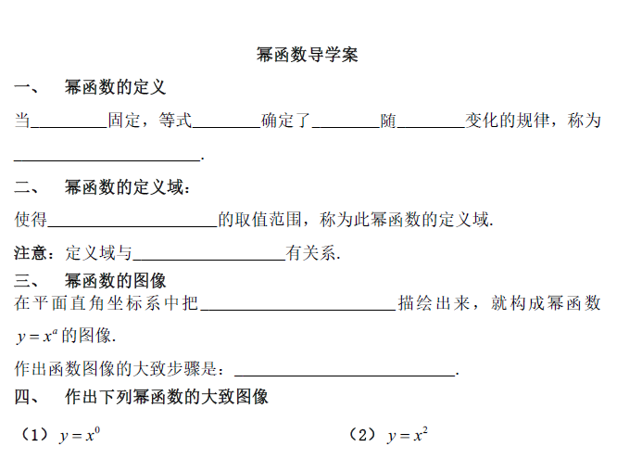
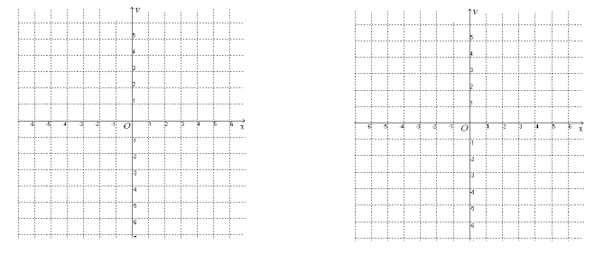
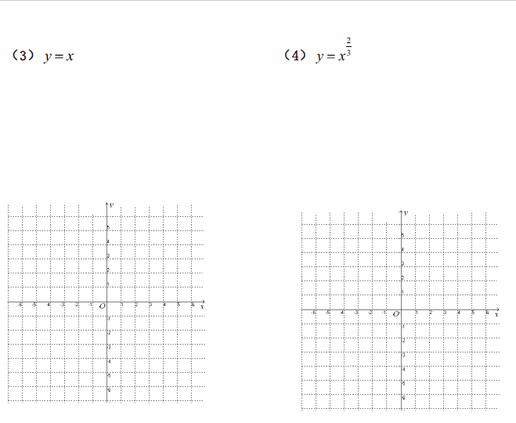
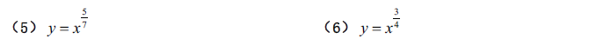
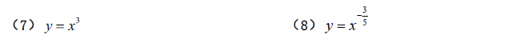
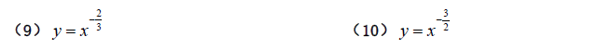
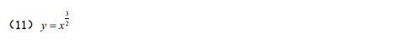
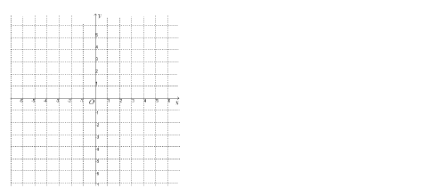
2.2教学环节——课堂学习情况自评表、探究学习他评表的设计
教学评价的主体应多元化，评价形式多样化。除了教师作为评价主体，评价学生的导学案完成情况、课堂汇报及听课情况之外，学生本人也可以是评价者。每个学生既要对自己的导学案中的学习任务进行自评，还需要在他组汇报的过程中，及时有效地记录各组的研究情况，写下其他组的启发、仍存在的问题等。
课堂学习情况自评表、探究学习他评表如下图：
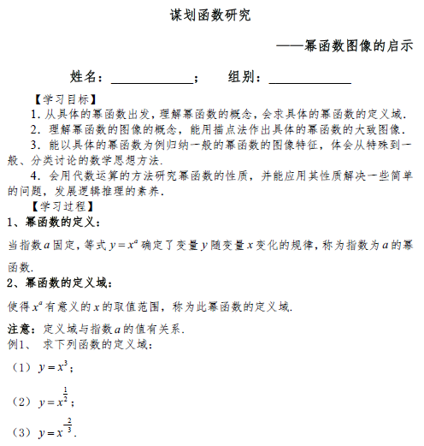
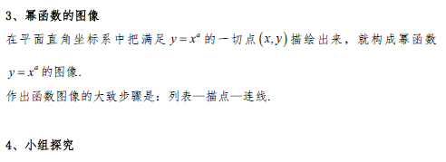
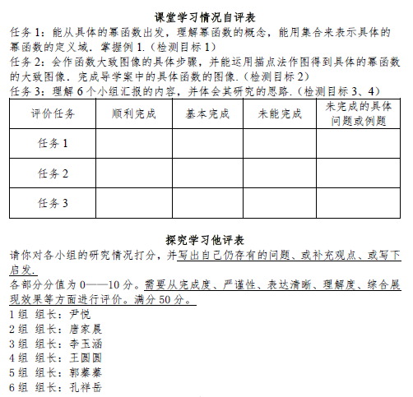
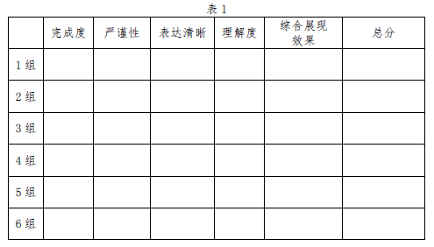
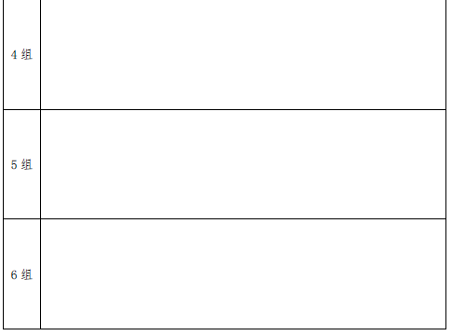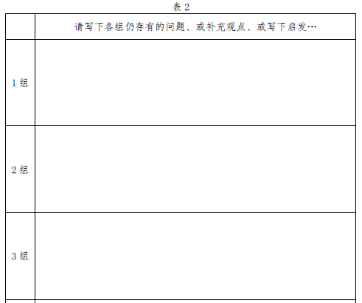

2.3教学结束——小组合作学习自我评价表
学生的合作精神是探究式学习的重点。通过此次学习，学生形成团队学习的意识和习惯，懂得如何尊重别人、耐心听取别人的意见。在合作学习中，学生可以分享自己的学习成果，既肯定他人又可以表现自己。因此学习结束后，学生需要对团队学习过程中的问题进行反思交流。小组合作学习自我评价表如下图：
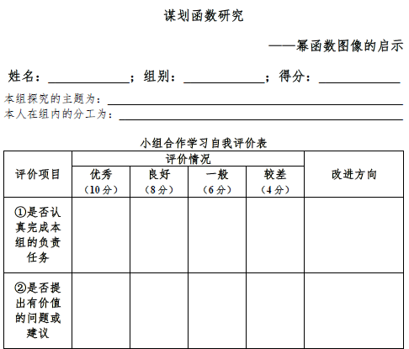
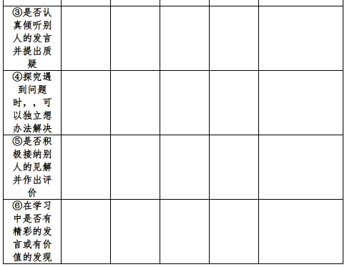
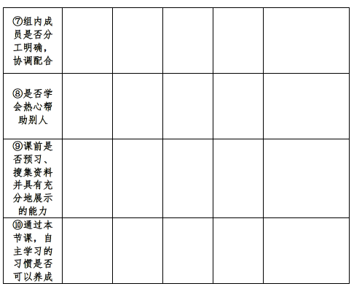
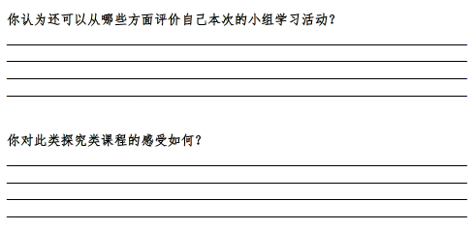

三、评价方式及评价结果
评价结果的呈现和利用有利于反思探究学习过程，增强学生学习数学的自信心，提高数学的学习兴趣，使学生养成良好的学习习惯。因此，笔者认为在此过程中，教师应关注学生的学习体验、进步，关注学生学习了什么，还有哪些方面需要进一步提高。
具体来讲，笔者将学生的导学案、课堂学习情况自评表、探究学习他评表、小组合作学习自我评价表汇总，为每位学生建立一份探究学习记录档案。结合笔者教学过程中的记录情况予以评价。值得注意的是，区别于学业水平考试的终结性评价，本次评价不再以具体的分数、等第形式呈现，而是以语言描述的方式给出，合理反馈学生的个性特征和学习中的优势与不足。
评价示例：
***学生：在本次探究学习的过程中，你能够根据导学案的绘图结果认真思考，并找到探究方向。在小组合作交流的过程中，你能够发表自己的观点并尝试给出严谨的论证。你的数学抽象、逻辑推理能力较强，这是你的优势。不足之处在于数学表达能力欠佳，需要你在今后的数学学习过程中不断提高自己的表达能力。

四、评价反思
1、教学设计、评价设计是提升课堂效率的有效保障
通过此次探究式学习的教学实践，笔者发现教学设计、评价设计需要有目的性、各个环节具体详实。这样才能让教学目标、评价目标有据可依、有迹可循。

2、学生的参与度是教学质量评价的重要依据
没有良好的互动，探究式学习的数学教学将无法取得预期效果。因此，在学生自动分配成各小组前，教师应当向学生强调探究课堂的环节、每组学生需要承担的任务等，避免一组学生因擅长之处过于单一，导致探究无法进行的情况出现，这样也提高了学生们的探究热情。

3、评价结果的有效反馈是探究型课程学习质量评价研究的重点
探究教学的过程是个性化学习、展示的过程，因此，每个学生学习过程的真实有效的反馈是非常重要的。笔者认为，评价结果的有效反馈需要以下几点：
- 评价表的设计；
- 教师和学生对探究过程的有效记录；
- 多媒体设备、信息技术的合理使用。
在徐汇区公开课的交流过程中笔者发现，如果能够利用信息化数学教室完整地记录学生的学习过程，应该可以做到更为详实、准确的教学评价。

参考文献：
[1]普通高中数学课程标准：2017年版/中华人民共和国教育部制定.北京:人民教育出版社.2018:84-88.
[2]美国中小学课堂教学评价的启示.基础教育参考.2014:76-77.

